Приложение № 1
к приказу №_____от _________

План работы гимназии на весенних каникулах 2021
Дата | Мероприятия | Ответственные
22-28.03 | Федерация волейбола | Сурцева С.С.
22.03  9.15-11.15 | Настольный теннис | Гладышева Н.С.  Плачковская А.А
22.03 | Секция баскетбола | Будлянский В.В.
23.03  8.00-10.00 | Секция «Стрелковое дело» | Мазепин Ю.А.
23.03 | Секция волейбола | Алиев Р.Н.
23.03 | Консультации по предметам | Учителя предметники
24.03 | Секция баскетбола | Будлянский В.В.
25.03 | Педсовет | Администрация гимназии
25.03 | Секция волейбола | Алиев Р.Н.
26.03 | Настольный теннис | Гладышева Н.С.  Плачковская А.А

Зам. директора по ВР И.А. Пасевич

График консультаций

Дата | Время | Предметы | Ответственные
26.03 | 08.30 | Индивидуальная работа с отстающим | Санкова О.А.
23.03 | 10.00 | 11 А,Б классы | Волобуева Г.А.
23.03 | 10.00 | История 11 Б класс | Будлянская И.В.
23.03 | 11.00 | Обществознание 11А,Б классы каб.46 | Натхо Н.Д.
24.03 | 11.00-14.00 | Обществознание 11А,Б классы каб.46 | Натхо Н.Д.

Работа секции настольный теннис

понедельник | вторник | среда | четверг | пятница | суббота
09.15-11.15  18.00-19.30 | 09.15-11.15 | 09.15-11.15  18.00-19.30 | 09.15-11.15 | 09.15-11.15  18.00-19.30 | 10.00-12.00
Тренер: Гладышева Наталья Сергеевна
Плачковская А.А.

Приложение №
к приказу №_____от________

Работа
спортивного зала

22.03.21 12.00-14.00
24.03.21 волейбол

23.03.21 11.00-13.00
25.03.21 баскетбол

Приложение №
к приказу №____от________
График работы членов ШВР
дата | время | ответственные
22.03. | 09.00-14.00 | Пасевич И.А.
23.03. | 10.00-13.00 | Мазепин Ю.А.  Заславская К.В.
24.03. | 10.00-13.00 | Никитенко В.А.  Шкуропий Д.И.
25.03. | 10.00-14.00 | Пасевич И.А.
26.03. | 10.00-13.00 | Куценко Л.А.

«Экологический десант» на каникулах
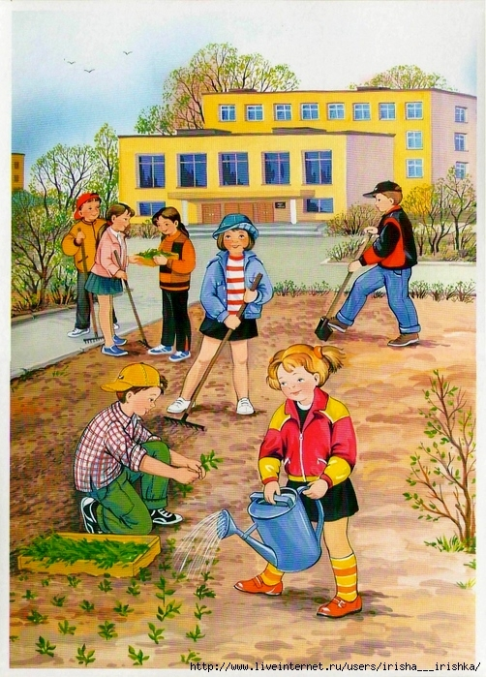
23.03. – 6А,6Б
24.03. –6В, 6Г
25.03. – 7А, 7Б
26.03. –7В, 7Г

Приложение № 3-4
к приказу №_____от_________
Компьютерный класс
23.03.21 | 10.00-12.00 | Кубай А.С.

Работа библиотеки
Куценко Любовь Алексеевна
23.03.21 | 10.00-13.00
26.03.21 | 10.00-13.00

Работа
спортивного зала
22.03 | 23.03. | 24.03 | 25.03 | 26.03 | 27.03 | 28.03
16.00-20.00 | 16.00-20.00 | 16.00-20.00 | 18.00-20.00 | 18.00-20.00 | 18.00-20.00 | 12.00-16.00

Тренер: Сурцева С.С.
федерация волейбола

